**Реализация мероприятий**

**в рамках областного закона от 16 февраля 2024 года № 10-оз «О содействии**

**участию населения в осуществлении местного самоуправления**

**в Ленинградской области»**

В июне 2025 года в рамках реализация областного закона от 16 февраля 2024 года № 10-оз «О содействии участию населения в осуществлении местного самоуправления в Ленинградской области» в д. Сяськелево завершились работы в рамках инициативного проекта «Ремонт автомобильной дороги общего пользования местного значения в щебеночном исполнении по ул. Полевая в дер. Сяськелево» на сумму 1 093 887,93 рублей.

Данный проект был выдвинут **ТОС «д. Сяськелево, многоквартирный дом № 5, 1 подъезд (кв. 1-8)»** на собрании граждан в мае 2024 года.

Целью данного инициативного проекта было повышение технического уровня состояния дороги местного значения, создание благоприятных и безопасных условий для передвижени автомобилистов и пешеходов. В результате его реализации также был обеспечен безопасный и беспрепятственный проезд специализированной техники.

Благодаря финансированию из нескольких источников (бюджет Ленинградской области — 1 008 100,00 рублей, бюджет Гатчинского муниципального округа — 85 787,93 рубля), а также трудовому участию самих жителей, силами которых был организован и проведен субботник по уборке обочин автомобильной дороги ул. Полевая в д. Сяськелево, появилась автомобильная дорога с твердым щебеночным покрытием.

**«СТАЛО»**

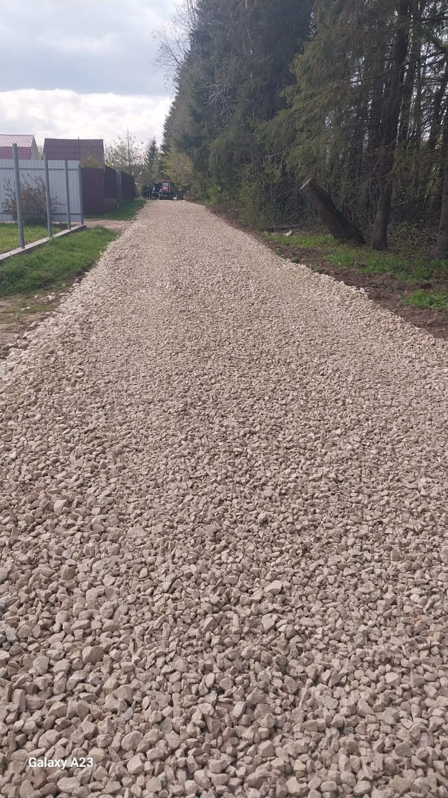

**«БЫЛО»**

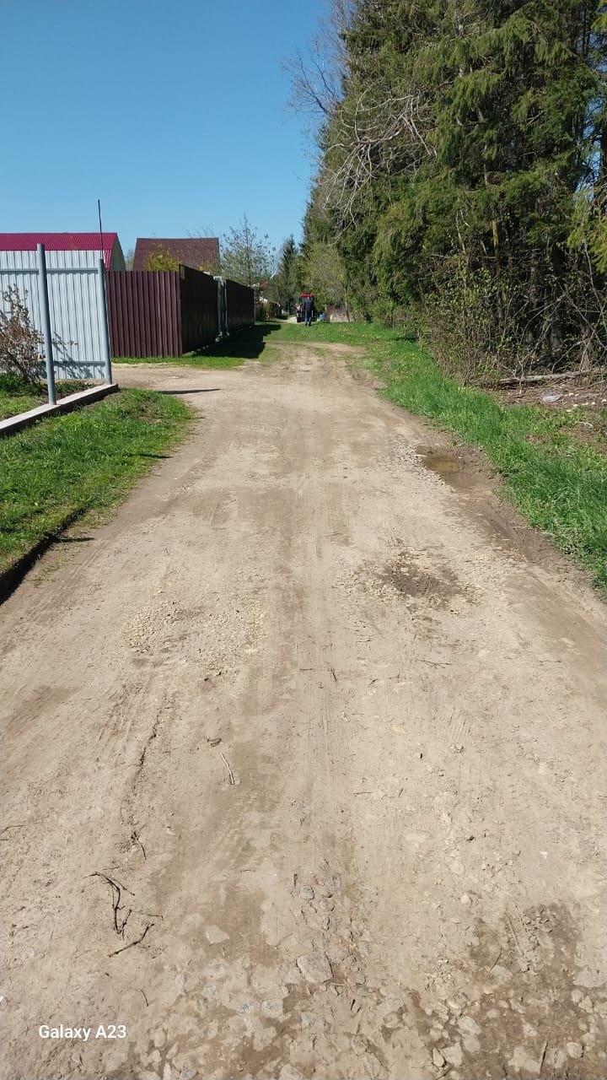

**Реализация мероприятий**

**в рамках областного закона от 16 февраля 2024 года № 10-оз «О содействии**

**участию населения в осуществлении местного самоуправления**

**в Ленинградской области»**

В сентябре 2025 года в рамках реализация областного закона от 16 февраля 2024 года № 10-оз «О содействии участию населения в осуществлении местного самоуправления в Ленинградской области» в д. Тойворово завершились работы в рамках инициативного проекта "Ремонт дворовой территории многоквартирного дома № 2/42 в дер. Тойворово Гатчинского района Ленинградской области" на сумму 1 253 157,90 рублей.

Данный проект был выдвинут **старостой д. Тойворово Щеголевой Т.А.** на собрании граждан в мае 2024 года.

Целью данного инициативного проекта было улучшение уровня качества жизни жителей населенного пункта. Реализация проекта позволила улучшить эстетический внешний облик населенного пункта, обеспечить комфортными условиями проживания местных жителей и увеличить площадь парковочных мест для автомобилей.

Благодаря финансированию из нескольких источников:

- бюджет Ленинградской области — 1 190 500,00 рублей,

- бюджет Гатчинского муниципального округа — 62 657,90 рублей, а также трудовому участию самих жителей, силами которых был организован и проведен субботник по уборке дворовой территории многоквартирного дома № 2/42 в д. Тойворово, появилась новая благоустроенная дворовая территория.

**«СТАЛО»**

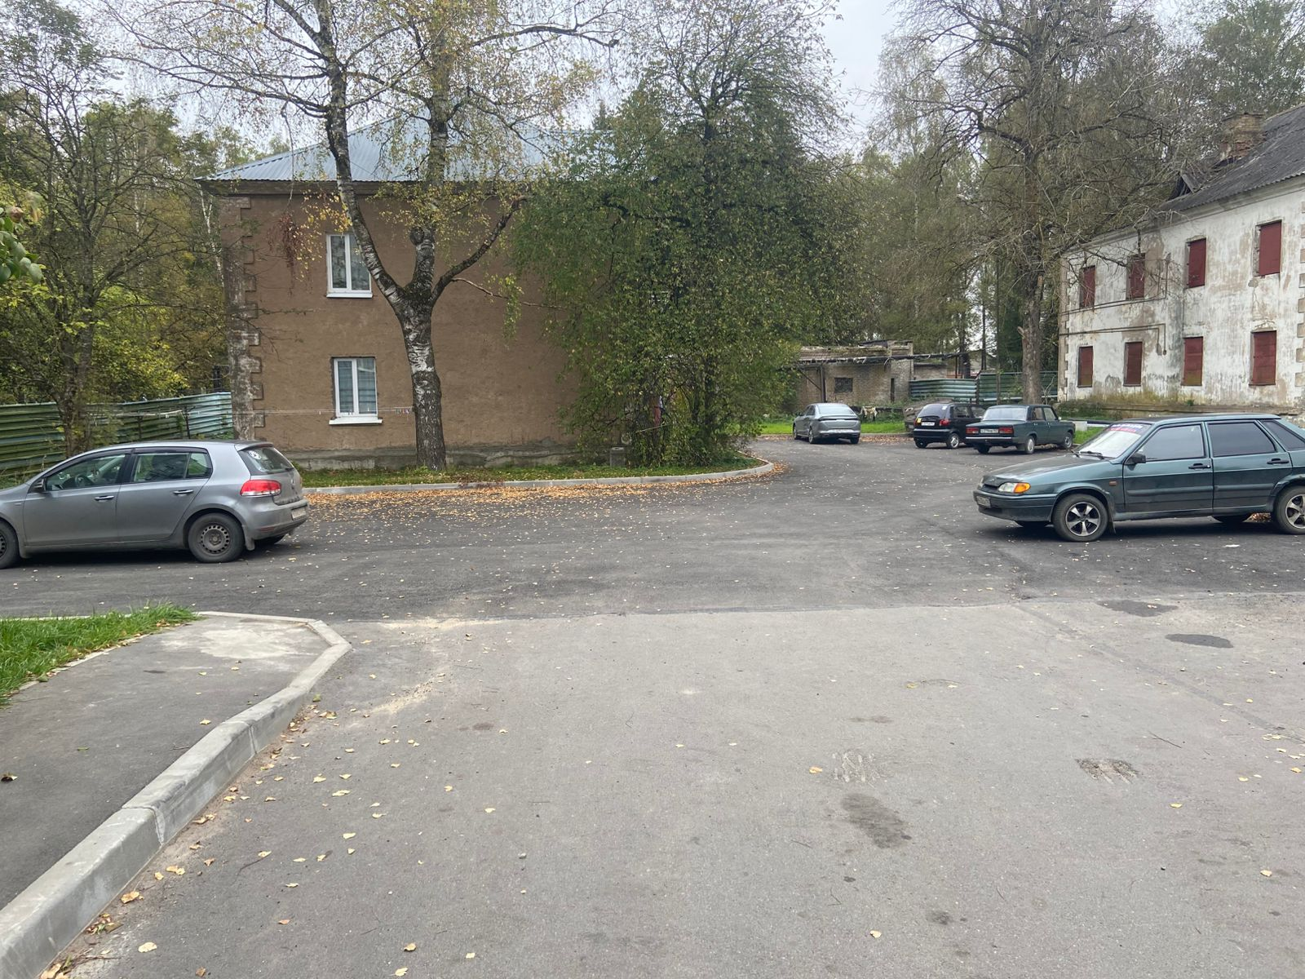

**«БЫЛО»**

